1.介绍

1.1 定义
给提供一个，并由控制对的引用。起到中介作用，连接和。
例子：电脑桌面的快捷方式。电脑对某个程序提供一个快捷方式()，快捷方式连接客户端和程序，客户端通过操作快捷方式就可以操作那个程序。

1.2 主要作用
通过引入的方式来间接访问。

1.3 解决的问题
防止直接访问给系统带来的不必要复杂性。

2. 模式原理

2.1 UML类图 & 组成
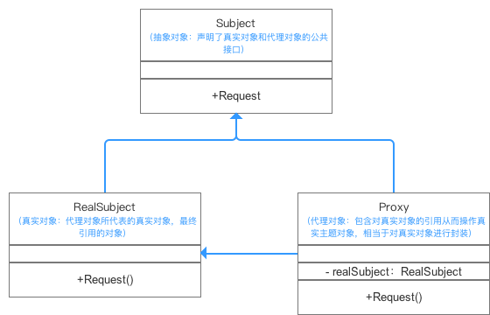

2.2 实例讲解
接下来我用一个实例来对进行更深一步的介绍。
- 实例概况

希望买一台最新的顶配电脑。

国内还没上，只有美国才有。

寻找代购进行购买。
代购()代替我()去买(间接访问的操作)。

步骤1：创建抽象对象接口()——声明你()需要让代购( )帮忙做的事(买)。
1  2  3 | public interface Subject {  public void buyMac();  }
步骤2：创建()，即"我"。
1  2  3  4  5  6 | public class RealSubject implement Subject{  @Override  public void buyMac() {  System.out.println("买一台Mac");  }  }
步骤3：创建()，即"代购"，并通过代理对象类创建 类实例并访问其方法。
1  2  3  4  5  6  7  8  9  10  11  12  13  14  15  16  17  18 | public class Proxy implements Subject{  @Override  public void buyMac{  // 引用并创建真实对象实例，即"我"  RealSubject realSubject = new RealSubject()；  // 调用真实对象的方法，进行代理购买Mac  realSubject.buyMac();  // 代理对象额外做的操作  this.wrapMac()；  }  public void wrapMac(){  System.out.println("用盒子包装好Mac");  }  }
步骤4：客户端调用。
1  2  3  4  5  6  7  8  9 | public class ProxyPattern {  public static void main(String[] args){  Subject proxy = new Proxy();  proxy.buyMac();  }  }
结果输出
买一台Mac
用盒子包装好Mac

3. 优缺点
在全面解析完后，我来分析下其优缺点：

3.1 优点
- 协调调用者和被调用者，降低了系统的耦合度。
- 作为客户端和之间的中介，起到了保护的作用。

3.2 缺点
- 由于在客户端和目标对象之间增加了，因此会造成请求的处理速度变慢；
- 实现需要额外的工作(有些的实现非常复杂)，从而增加了系统实现的复杂度。

4. 应用场景
